Тема урока:
«Твердые кристаллические и аморфные тела»
Тип урока: урок изучения нового материала.
Вид урока: исследовательская деятельность.
Форма проведения : комбинированная.
Цели урока:
Обучающая цель: сформировать прочные знания о строении и свойствах твердых кристаллических и аморфных тел.
Воспитательная цель: воспитание положительной мотивации к изучению темы урока, самодисциплины, ответственности.
Развивающая цель: развитие наглядно-образного мышления, внимания, зрительной памяти.
Методическая цель: Использование ИКТ на уроке.
Задачи урока:
- Познакомить учащихся с кристаллическими, аморфными, композитными телами и их свойствами.
- Дать представление об изотропии и анизотропии.
- Показать значение физики твердого тела для народного хозяйства.
Формируемые компетенции:Учебно-познавательная, информационная, коммуникативная.
Оборудование урока: Компьютер, термометры, презентация, кристаллы различной формы.
Демонстрации:Модели кристаллических решеток, кристаллы.

Подготовка к мероприятию:

Перед учащимися проблемный вопрос: " Почему твердые тела проявляют различные свойства?". Учащимся предлагается провести дома процесс плавления и отвердевания твердых тел.

План урока.
1. Организационный момент. (1 мин)
2. Постановка проблемного вопроса. (2 мин)
3. Изучение новой темы. (25 мин)
4. Закрепление материала. (5 мин)
6. Рефлексия (5 мин)
7. Итоги урока. Оценки. (5мин)
8.Д/з (2 мин)

Ход урока:
1.Организационный момент.
2.Постановка проблемного вопроса:

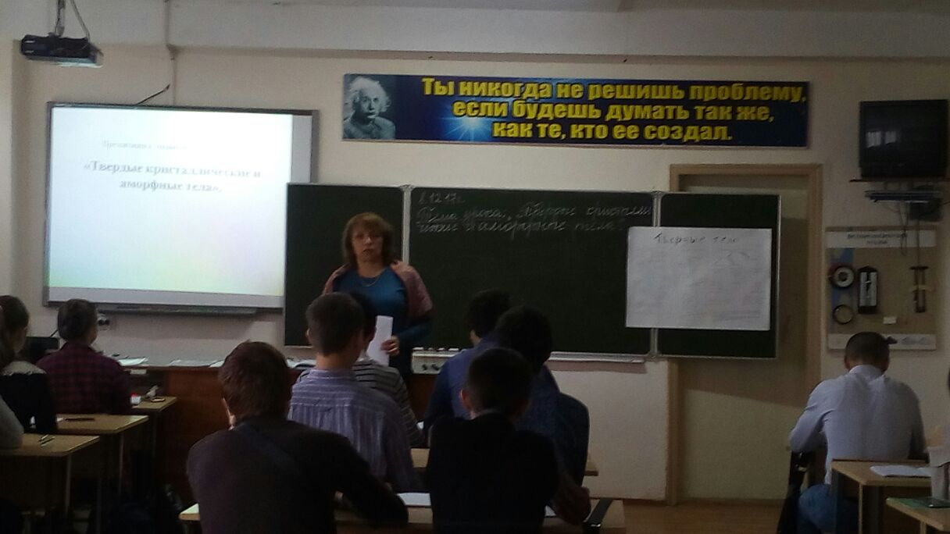

Алмаз и графит не похожи на вид –
В природе встречается чаще графит,
С алмазом, увы, не везёт…
Графита немало, но редок алмаз …
А почему? Может, знает весь класс?
(именно на этот вопрос нам необходимо сегодня ответить)

Слайд №2

3.Изучение новой темы:
Учитель: большинство веществ в умеренном климате Земли находится в твердом состоянии. Они сохраняют форму и объем. По характеру
относительного расположения частиц, твердые тела делятся на 3 вида.

Рассмотрим более подробно. (работа со слайдом. Учитель демонстрирует коллекцию монокристаллов и поликристаллов).
Монокристаллы-твердые тела, имеющие многогранную форму, а слагающие частицы (атомы,….) расположены закономерно. Поверхность кристаллов ограничена плоскостями, которые носят название- грани. Места соединений называются-ребра, точки пересечения которых называют вершинами и гранями.
Задание ученикам: найдите монокристаллы на подносе. Рассмотрите внимательно их.
Слайд №3

Давайте с вами посмотрим: какие наиболее распространенные формы кристаллов.
Слайд №4

Давайте рассмотрим виды кристаллических решеток.
Слайд №5

Но, оказывается: тела, имеющие одинаковый химический состав могут различаться кристаллическим состоянием. Например: графит и алмаз, лед. Это явление называют полиморфизмом, а тела полиморфными.

Слайд №6

Вид внешний и свойства алмаза и графита различаются.
Слайд №7

Давайте разберем еще одно свойство кристаллов- анизотропия. Это явление. Когда кристалл обладает одинаковыми оптическими, тепловыми и др. свойствами в параллельных направлениях и неодинаковыми свойствами в других направлениях. Монокристаллы в основном анизотропны.

Слайд № 8
Задание: запишите в тетради определение анизотропии со слайда.

Слайд №9

Поликристаллы –изотропны.
Задание: запишите в тетради определение изотропии.
Найдите на разносе поликристаллы. Расмотрите их. Как вы думаете: почему поликристаллы изотропны?

Учитель: давайте вместе разберемся с этой проблемой. Учитель представляет аморфные тела на слайдах:

Слайд № 10

Слайд №11

Слайд № 12

Слайд №13
В процессе изучения нового материала, дети делают записи в тетрадях.
Стекло принадлежит также к аморфным телам. Давайте посмотрим, где его используют в народном хозяйстве.

Слайд №14

Слайд №15

Учитель: а теперь давайте вернемся к слайду №2. Какой вид твердых тел мы с вами еще не рассмотрели? (дети отвечают, что это композиты).
Учитель представляет композиционные материалы с помощью слайдов: 16-18. Ученики делают записи в тетрадях.

Слайд №16

Слайд №17

Слайд №18

4. Закрепление материала.

Учитель задает вопросы, используя вышепоказанные слайды.

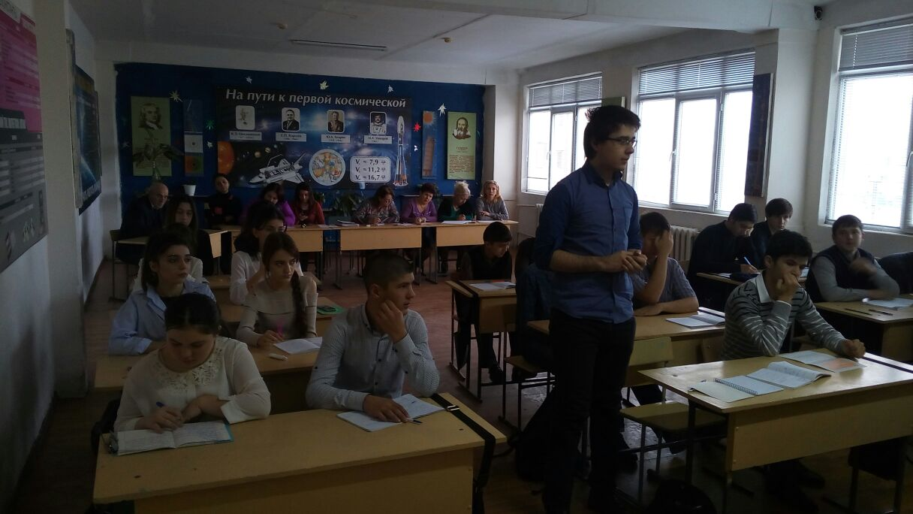

Вопросы:
1. Чем отличаются аморфные тела от кристаллических?
2. Возникла бы профессия стеклодува, если бы стекло было кристаллическим телом, а не аморфным?
3. Кубик, вырезанный из монокристалла, нагреваясь, может превратиться в параллелепипед. Почему это возможно?
4. Какого вида деформации испытывают: а)ножка скамейки; б)сиденье стула; в)натянутая струна гитары; с)винт мясорубки; д) сверло; е)зубья пилы??
5. Можно ли подвергнуть деформации сдвига части вашего тела?
Ответы на вопросы:
1. Аморфные тела отличаются от кристаллических строением атомов, а так же свойствами.
2. Нет, не возникла, т.к., если бы стекло было бы кристаллическим телом, оно бы не изменяло свои свойства под воздействием температуры.
3. Вследствие анизотропии расширение в разных направлениях может быть различным.
4. а)сжатие; б)изгиб; в)растяжение; г) кручение; д) кручение и сжатие; д)сдвиг
5. Можно.

Проверкой изученного материала является игра: «Иногда, никогда, всегда».
Слайд №19

6. Рефлексия.

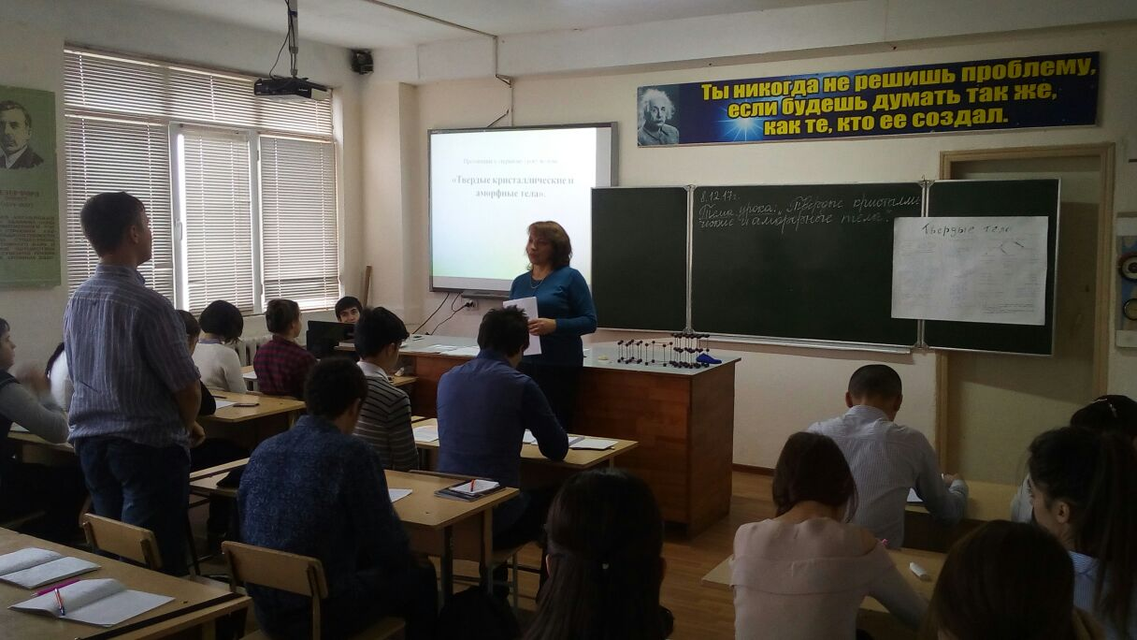

Нельзя окружающий мир разложить по полочкам, но наличие знаний о устройстве окружающих нас тел жизненно необходимо. Человечество нуждается в веществах с самыми различными свойствами – прозрачных и непрозрачных, жёстких и эластичных, тугоплавких, сверхпроводящих и многих других. Для создания нового необходимо изучить особенности имеющегося материала. Только пытливость и активный поиск двигают науку вперёд. Дерзайте, творите, фантазируйте!

7. Итоги урока. Выставление комментированных оценок.

8. Домашнее задание: индивидуальные карточки с заданием по теме урока.

